Was für einen Einfluss hat Werbung?
4
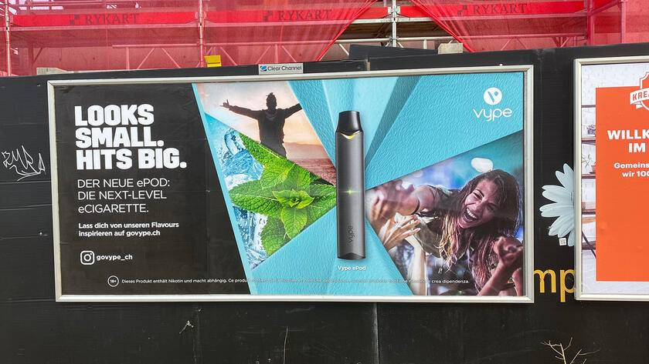
Auftrag 1: Diskutiert in der Gruppe
5 Minuten
- Wie und wo in eurem Alltag werdet ihr von Werbung beeinflusst?
- Habt ihr schon einmal E-Zigaretten-Werbung gesehen und wenn ja, wo?
Tauscht euch zu diesen Fragen in der Gruppe aus.

Auftrag 2: Recherche
15 Minuten
- Was will Werbung?
- Wie werden E-Zigaretten in der Werbung dargestellt? Schaut euch dazu auch die Werbung auf dem Titelblatt an.
Versucht diese Fragen gemeinsam zu beantworten. Die Webseite www.feel-ok.ch kann euch dabei helfen, wenn ihr oben rechts im Suchfeld den Begriff «werbung die du nicht merkst» oder «was ist werbung» eingebt. Ihr könnt aber auch selber im Internet nach wichtigen Informationen suchen.
Notiert euch eure Antworten – ihr braucht diese für den Auftrag 4.

Auftrag 4: A3-Plakat gestalten
25 Minuten
Gestaltet nun in der Gruppe ein A3-Plakat zu eurem Thema und stellt dieses in der zweiten Lektion eurer Klasse vor.
Auf dem Plakat müssen folgende Informationen stehen:
- Titel eures Themas: Werbung
- Die Fragen und Antworten zu den Fragen von Auftrag 2: Was will Werbung? Wie werden E-Zigaretten in der Werbung dargestellt?
- Es wäre schön, wenn sich jeder in der Gruppe noch einen wichtigen Punkt zum Thema überlegen würde und diesen ebenfalls auf dem Plakat notiert.
- Bitte nehmt das Plakat zur zweiten Lektion mit.
Dauer der Präsentation: 5 Minuten

Bei Fragen dürft ihr jederzeit auf eure Lehrpersonen zugehen. Diese werden euch bei den Aufträgen unterstützen.
Wir wünschen euch viel Erfolg bei den Aufträgen!

